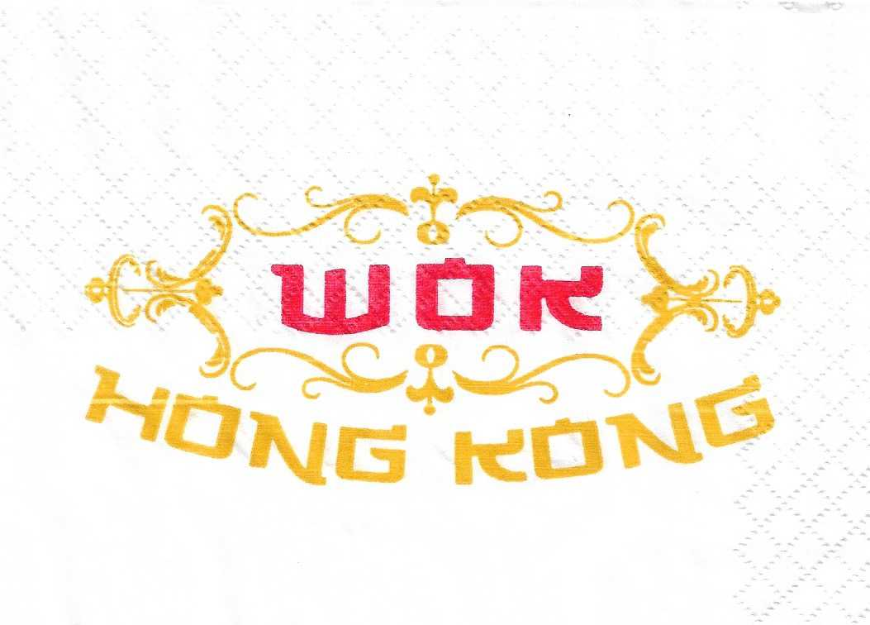
Chinees Indisch Restaurant
WOK HONG KONG
Molenweg 34
6088AS - Roggel
Tel. 0475-495891

CATERING LIJST ( vanaf 20 personen € 19,00 p.p )

Het buffet bestaat uit de volgende gerechten :
- Nasi goreng
- Bami goreng
- Babi panggang
- Foe yong hai
- Tjap tjoi
- Kip saté 1 stok p.p
- Mini loempia 2 stuks p.p
- Gebakken banaan 2 stuks p.p
- Gon bao kai ting
- Kroepoek

Gerechten kunnen aangepast worden met bijbetaling.
Vegetarische gerechten zijn mogelijk.
Kippensoep of tomatensoep wordt € 1,00 p.p extra.
Borden en bestek worden € 1,00 p.p extra.
Annulering van het buffet minimaal 3 dagen van te voren !!! Annulering van aantal personen minimaal 1 dag van te voren !!!

Datum : ________________________
Tijdstip : ________________________
Aantal personen : ________________________
Prijs per persoon : € _______________________
Totaal bedrag : € _______________________
Aanbetaling : € _______________________
Nog te betalen : € _______________________

KLANTGEGEVENS

Naam : _________________________
Adres : _________________________
Telefoon nummer : _________________________
Opmerkingen : _________________________

Handtekening Handtekening

___________ _ ____________
Klant Wok Hong Kong

